**ОКП (основные контрольные показатели)**

Сдается каждый месяц 25 числа, данные из ОКП вносятся в АИС, соответственно изменить их уже нельзя. Таблица должна выглядеть так:

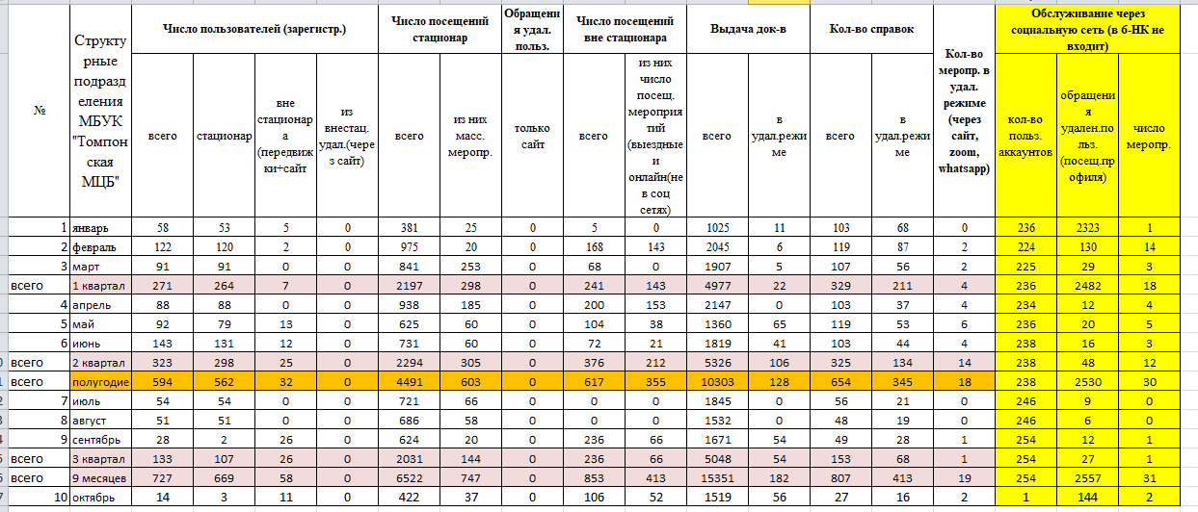

Ничего другого лишних ВСЕГО итд быть не должно! Если вы поняли, что в прошлом месяце допустили ошибку, исправить ее можно только в следующем месяце! Задним числом ничего менять нельзя!

Число пользователей всего=стационар+внестационар, соответственно сумма этих колонок должна давать нам колонку всего! Из внестац (через сайт) заполняет только Хандыга (входит, ЭБ и литрес)! У сельских нет своего сайта! Число посещений стационар и посещение мероприятий - тут все понятно указываем эти данные,

Выдано документов ВСЕГО- здесь мы указываем всю книговыдачу т.е. стационар плюс внестационар (пункты выдачи, отнесли сами итд) В УДАЛЕННОМ режиме-для сельских это только внестационар, для Хандыги- внестационар, литрес, ЭБ.

Количество справок ВСЕГО - все справки устные, письменные, по телефону, по интернету в т.ч. ватсап, инстаграм, В Удаленном режиме-телефонные звонки, интернет

Количество мероприятий в удаленном режиме-через ватсап, сайт, зум) помимо перечисленных мы считаем мероприятие в инстаграмм где было конкретное количество участников есть победители например конкурс стихов, конкурс рисунков итд.

Желтым отмечено обслуживание через соц сети:

Количество пользовательских аккаунтов: Допустим у вас в январе было 100 подписчиков в инстаграм, тогда в феврале если подписчиков стало больше вы указываете на сколько стало больше, то есть стало 102, значит указываем разницу 2 подписчика, если стало меньше то указываем 0

Обращения удаленных пользователей: статистику необходимо смотреть каждую неделю и записывать где то отдельно для более четкого отображения данных, число мероприятий-соответственно сюда уже можно и выставки и викторины итд.

Не забывайте что колонки всего пользователей посещения должны совпадать и по вертикали и по горизонтали например: пользователи=стационар + внестационар и так и так должно быть ровно допустим 1 квартал (см рисунок) по горизонтали стационар + внестационар 264+7=271 и также январь февраль март 58+122+91=271!

Данные по посещениям, книговыдаче, пользователям, справкам должны совпадать с КП! Также эти данные идут в 6-НК! Просьба очень внимательно заполнять таблицу!

ЛАЙФХАК: Если нужно посчитать сумму всего: за допустим январь, февраль, март-встаем в клеточку куда нужен результат наверху в excel есть кнопка формулы жмете на нее далее-автосумма выбираете нужные данные, если например нужен январь, апрель, сентябрь-просто зажимаем клавишу CTRL

ВАЖНО:

Коллеги ведите обязательно учет инвалидов отдельно! Мероприятия для них и участие инвалидов в мероприятиях обычных!

Также данные по соцсетям! Прямые эфиры сохраняйте, делайте скриншоты смотрите потом просмотры если выложили еще куда то, все это суммируйте.

Все книжные выставки обязательно фотографируем хотя бы 1 раз.

Не забывайте отдельный учет по профилактике терроризма, также мероприятия по Патриотической направленности и по детям находящимся в сложной жизненной ситуации или состоящие на учете в полиции

Данные ОКП и КП должны совпадать!

КП + ДК + МУСЕР

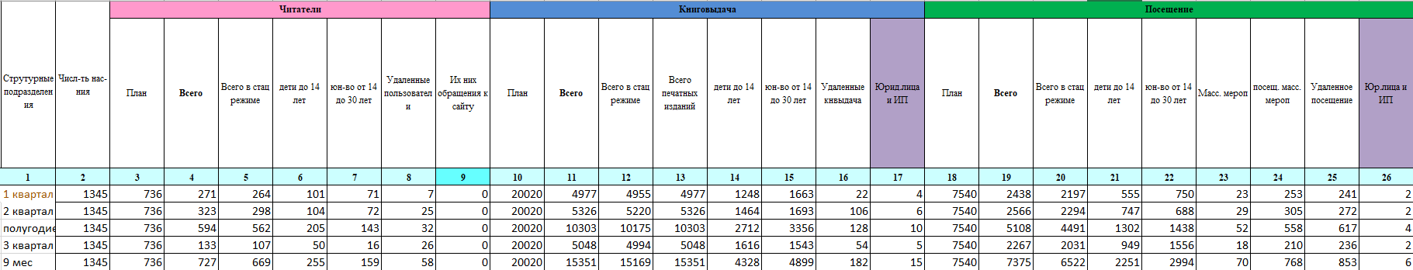

Рисунок 1

Отчет КП+ДК+МУСЕР сдается один раз в квартал 25 числа отчетного месяца в Exсel и заполняется в одной таблице по нарастающей(Рис.1,столбец 1)

Все клетки таблицы обязательно должны быть заполнены, не допускаются пустые клетки и столбцы. Если значение показателя = 0, то такое значение и ставите.

На примере графы «Читатели» разберем подробнее заполнение столбцов.

Столбец «Всего» (4) складывается из суммы столбца «Всего в стац.режиме»(5) и «Удаленные пользователи»(8).

Стоит заметить, что значение столбцов 5-9 не может превышать значение столбца «Всего»(4)

По такому же принципу заполняются графы «Книговыдача», «Посещение» и т.д.

Отчет по проведению культурно-массовых мероприятий

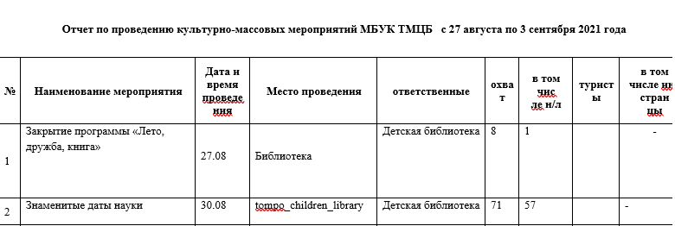

Рисунок 2

Отчет по проведению культурно-массовых мероприятий (Пятничный отчет) сдается каждую неделю в пятницу до 11:00ч на эл.почту методиста Word документом.

На Рисунке 2 изображен пример паспорта мероприятий. Обратите внимание, что в графе «Ответственные» пишется название библиотеки, и только в конце документа ответственных библиотекарей.

В графе «Место проведения» если мероприятие проходило онлайн, то указывается название места проведения как в оригинале (Instagram (c обозначением аккаунта), WhatsApp, Zoom).

Вместе с «пятничным отчетом» сдается план мероприятий на предстоящую неделю, с таким же паспортом мероприятий, но без заполнения графы охват.

*Перед отправкой любого документа убедитесь в том, что в наименовании документа есть обозначение филиала.*

Отчет о посещении

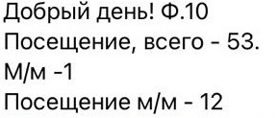

Рисунок 3

Отчет о посещении (далее вторничный отчет) сдается еженедельно во вторник до 11:00ч сообщением в WhatsApp группу «Библиотекари».

Вторничный отчет включает в себя информацию о стационарном посещении библиотеки за неделю (считается от последней даты данного отчета), а так же о количестве массовых мероприятий офлайн в стационаре и о количестве посетителей данных мероприятий (Рис.3)

Стимулирование директора

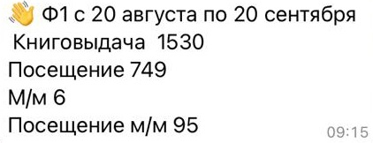

Рисунок 4

Стимулирование директора (отчет с 20 по 20) сдается ежемесячно 20 числа сообщением в WhatsApp группу «Библиотекари».

Отчет включает в себя информацию о количестве книговыдачи, посещений, массовых мероприятий и посещении этих мероприятий за месяц (считается от последней даты данного отчета).

**Список полезных приложений для редактирования фото/видео.**

**Canva** - для фото

**Inshot** - для видео

**WordPress**, **Mobirise** – оформление выставок онлайн

**myQuiz**-создание онлайн квизов

**Online test pad**- конструктор тестов и опросов

**Riddle.com**-онлайн викторины

**Figma**- графический онлайн-редактор